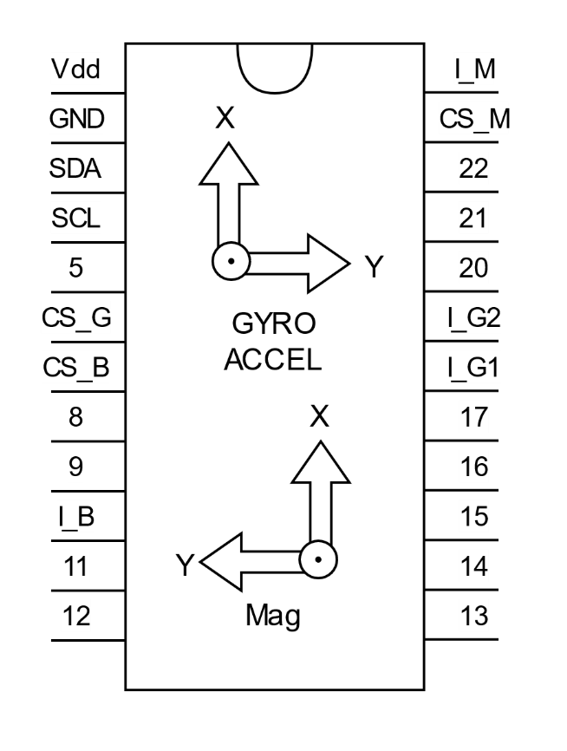
G – gyroscope + accelerometer LSM6DSR. https://www.st.com/resource/en/datasheet/lsm6dsr.pdf
M – magnetometer IIS2MDC. https://www.st.com/resource/en/datasheet/iis2mdc.pdf
B – barometer LPS22HH. https://www.st.com/resource/en/datasheet/lps22hh.pdf
CS_x – линии chip select для SPI.
I_x – линии настраиваемых прерываний.
SPI только в трехпроводном режиме: SDA – SDO/SDI, SCL – SCLK.
Линии SDA и SCL имеют подтяжку к питанию 1 кОм.
Адреса i2c – фиксированные, младший бит притянут к земле.
G – 1101010
B – 1011100
M – 0011110

